**Sistema de control de acceso.**

Superintendencia de Informática.

ITAIPU BINACIONAL FEBRERO 2013

Sistema de control de acceso.



Módulo de Seguridad del Sistema.

# Contenido

Contenido 1

Sistema de control de acceso. 2

Alta de Nuevo Usuario. 2

Actualización de Datos de Usuario. 3

Asignar Rol a Usuario. 4

Quitar Rol a Usuario. 5

# Sistema de control de acceso.

## Alta de Nuevo Usuario.

Desde el Módulo de Seguridad del Sistema se dan de alta los usuarios que podrán acceder al sistema. Posterior a la creación se asignará un Rol que determinará la Interfaz y funciones accesibles por el usuario.

Para acceder a esta funcionalidad se debe ingresar con el rol SEGURIDAD SISTEMA o ADMINISTRADOR.

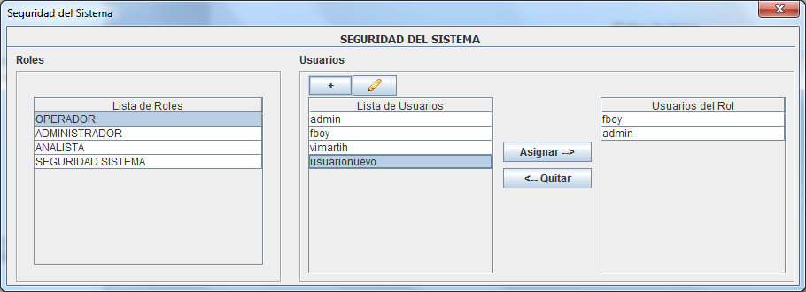

Para dar de alta un Nuevo Usuario se debe presionar el botón  dela sección USUARIOS. Se abrirá el Popup de Mantenimiento de Usuario.

Ingresar el nombre del nuevo Usuario, el password y confirmar el password. Posteriormente presionar el botón Guardar.

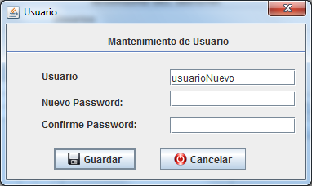

Se muestra mensaje de Creación.

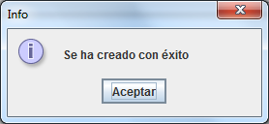

## Actualización de Datos de Usuario.

Es posible cambiar el nombre de un usuario y actualizar el password en caso de olvidos. Para ello se debe acceder al módulo de Seguridad de Sistema, y seleccionar un usuario. 

Presionar el botón  de la sección USUARIOS. . Se abrirá el Popup de Mantenimiento de Usuario.

Actualizar el nombre de usuario o ingresar el nuevo password. Luego presionar el botón Guardar.

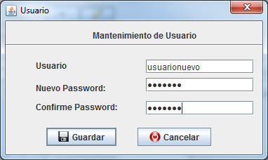

Se muestra mensaje de Actualización.

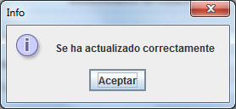

## Asignar Rol a Usuario.

Posterior a la creación de un usuario, se debe asignarle los roles correspondientes para el acceso a las funcionalidades del sistema. Luego de asignar los roles, el usuario debe reiniciar sesión para aplicarse los cambios.

Al seleccionar un ROL en la sección ROLES de la pantalla principal, se muestra en la Lista “USUARIOS DEL ROL” todos los usuarios que tienen asignado dicho Rol.

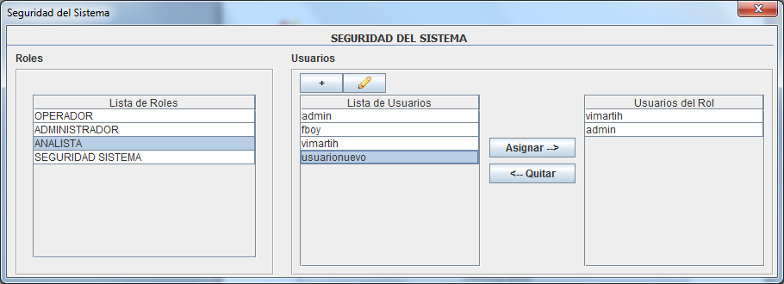

Para asignar un Rol a un usuario existente. Seleccionar el Rol en la “Lista de Roles “ de la izquierda, luego seleccionar el usuario de la “Lista de Usuarios” del centro y por ultimo presionar el botón .

Confirmar la Asignación dando click en el botón SI.

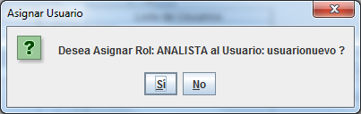

Se muestra mensaje de Éxito.

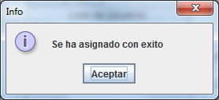

## Quitar Rol a Usuario.

Para Quitar un Rol a Usuario. Seleccionar el Rol en la “Lista de Roles “ de la izquierda. Se mostrarán los usuarios del rol en la lista “Usuarios del Rol”, seleccionar un usuario de dicha lista a la Derecha de la Pantalla y por ultimo presionar el botón .

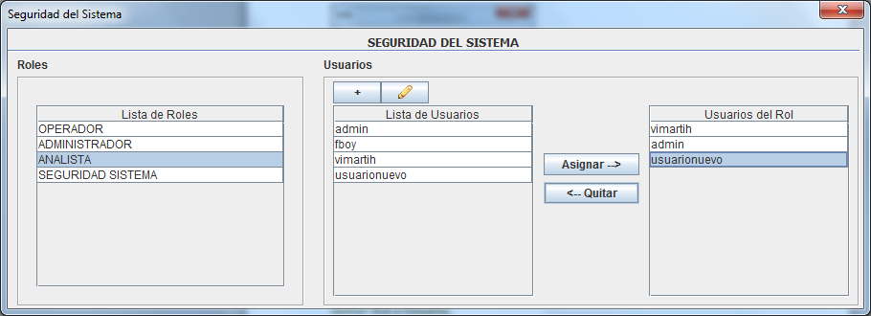

Confirmar la modificación dando click en botón SI.

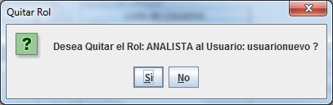

Se muestra mensaje de Éxito en la Operación.

